9月理论学习（王暑雅） 2023.9
【论文题目】 | 《小学数学教材中的“你知道吗”教学策略》  作者：李华
【学习摘要】 | 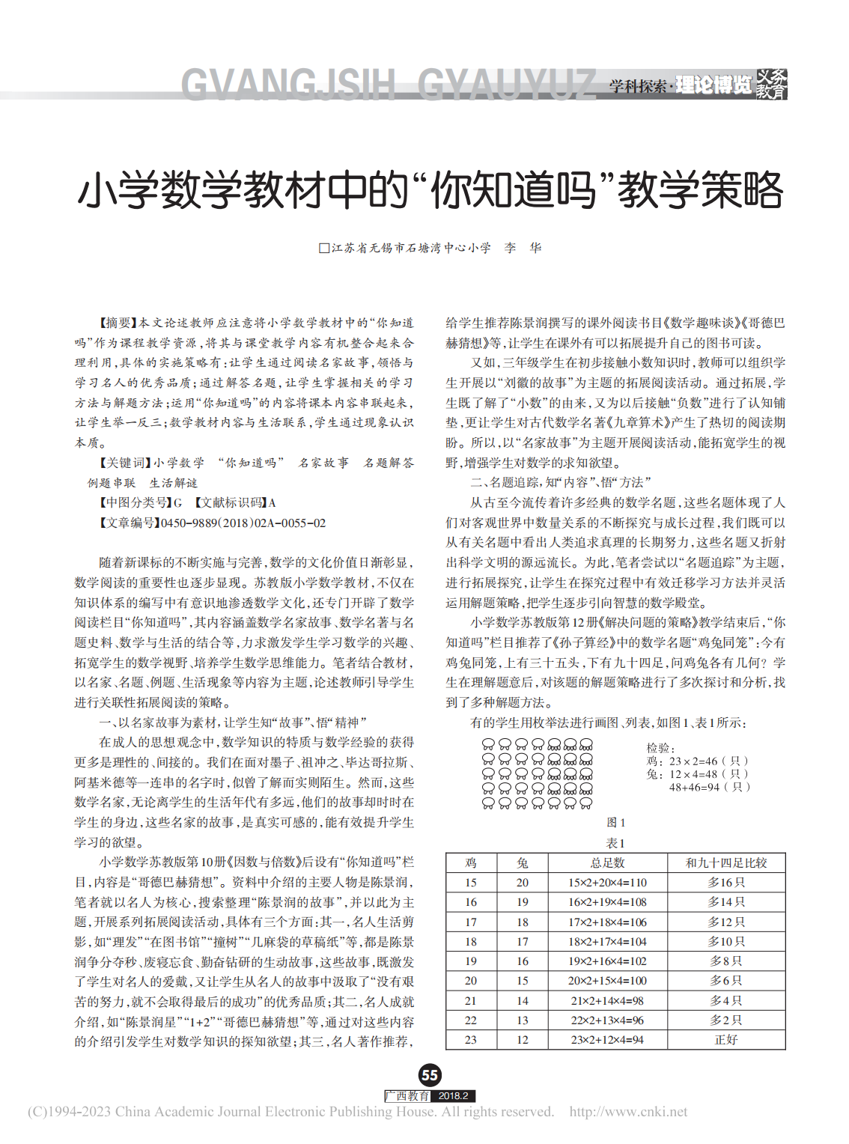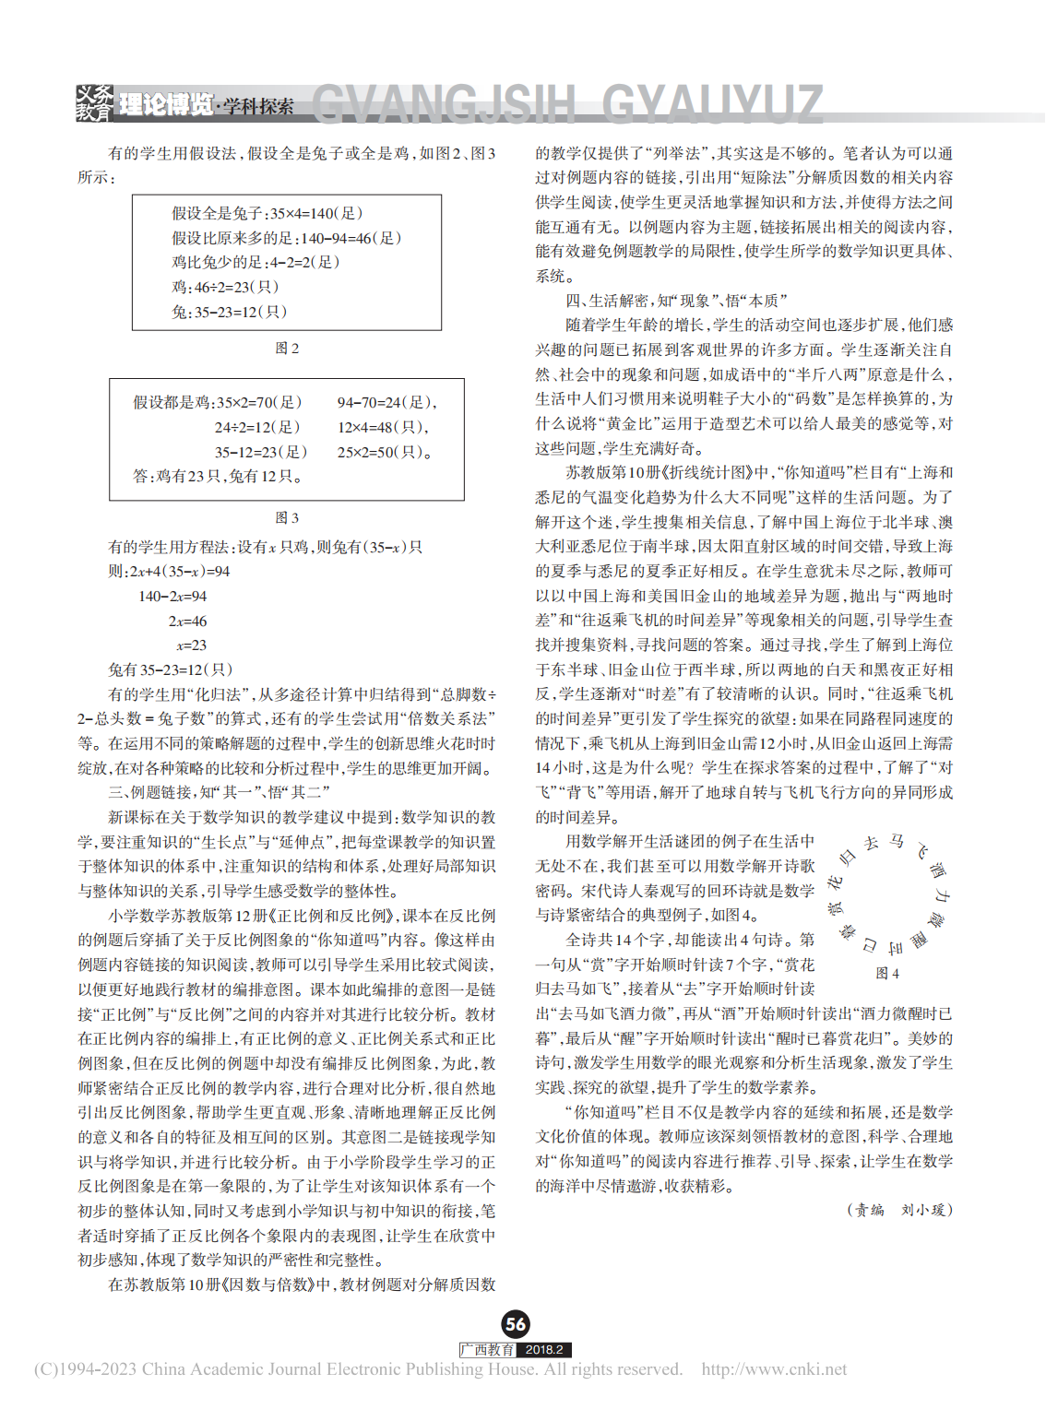
【学习反思】 | （一）课前引入，吸引兴趣  课前引入“你知道吗？”栏目的内容，可以吸引学生的注意力，激发学生学习的兴趣，让学生更好地投入到新知的学习中来。课前引入的方式有很多，低年级的学生由于年龄比较小喜欢听故事，可以结合该栏目的内容采用讲故事的方式，高年级的学生处于个性逐渐彰显时期，爱表现、喜挑战，可以采用“冒险”“挑战”等方式。  （二）课中引入，深化知识  数学课堂教学要充分发挥“你知道吗”在新课教学中的作用，科学安排“你知道吗”内容的渗透，并注意引导学生利用“你知道吗”来帮助完善新授内容的知识建构，从而引领学生“再创造”，起到事半功倍之效。  （三）课末总结，拓展知识  课末总结时插入“你知道吗？”既是对课堂教学的延伸和升华，也有助于增长学生的见识、扩充学生的视野，全面提升学生的素养。但是，并不是所有的内容都适合课末总结的时候引入，比如一些需要推理论证的数学名题以及数学思想方法等，只有当“你知道吗？”栏目的内容是一些陈述性知识，比如一些史料事实、数学家的介绍等，我们才能自然而然地引入。  - 课后延伸，提升素养  数学学习是教师教与学生学的统一，数学活动是师生积极参与、交往互动、共同创造的过程。学生是学习的主体，教师是学习的组织者、引导者与合作者。因此针对“你知道吗？”栏目的教学，教师不应该仅仅只在课堂上讲授，更应该给予学生足够的时间和空间，并对学生学习这部分内容进行引导，教授学生学习这部分内容的方法与技巧，让学生能够自主学习，养成独立思考、自主探索的习惯，在阅读感悟数学文化中提升自己的数学文化素养。

